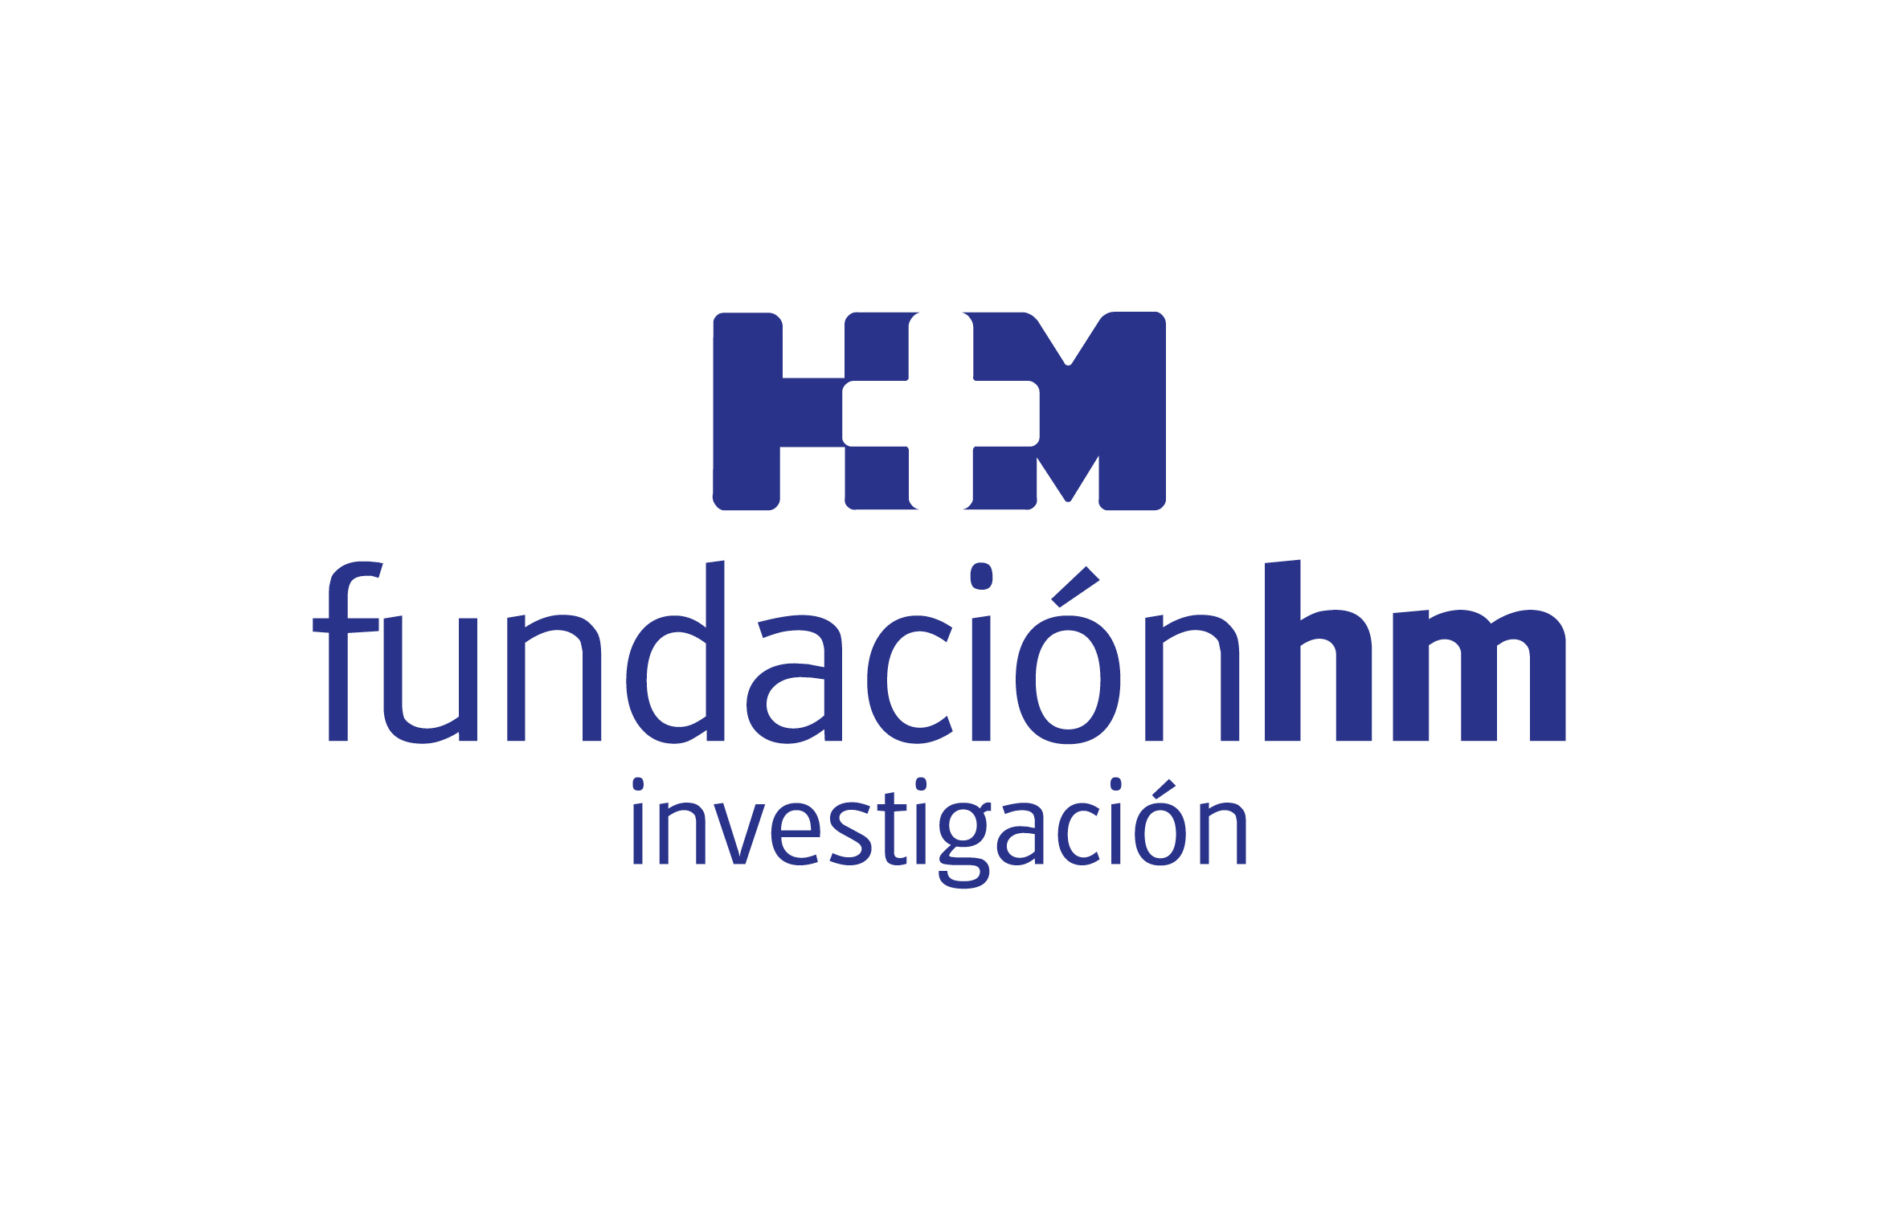


LA FUNDACIÓN DE INVESTIGACIÓN HM HOSPITALES Y EQUIFAX PONEN EN MARCHA LA CÁTEDRA ‘INTELIGENCIA ARTIFICIAL APLICADA AL SECTOR SALUD’

- El primer proyecto de la Cátedra se centra en desarrollar procesos y métodos de análisis que permitan entender mejor el cáncer de mama

- La Fundación de Investigación HM Hospitales y Equifax recogen ya datos hospitalarios para posteriormente analizarlos por un equipo multidisciplinar, formado por oncólogos, biólogos, bioestadísticos, expertos en el proceso de data science de inteligencia artificial e informáticos, que aspira a encontrar patrones que mejoren el conocimiento de este proceso oncológico

- La Dra. Ernestina Mensalva es la directora de la Cátedra que está abierta a nuevos proyectos de inteligencia artificial que persiguen mejorar el conocimiento de patologías y orientar sus resultados al paciente

Madrid, 8 de octubre de 2019.- La Fundación de Investigación HM Hospitales y Equifax han puesto en marcha la Cátedra ‘Inteligencia Artificial Aplicada al Sector Salud’, que pretende investigar, aplicar tecnología e implementar el análisis masivo de datos para transferir los resultados de estos ámbitos al campo de la inteligencia artificial en el sector salud.

Esta Cátedra nace con la vocación de aplicar los conceptos de inteligencia artificial y la metodología del análisis masivo de datos para mejorar el conocimiento de patologías y de esta forma poder aplicar esos descubrimientos en los pacientes.

El Dr. Ángel Ayuso, director científico de la Fundación de Investigación HM Hospitales asegura que, “la aplicación del Big Data y la inteligencia artificial al campo de la investigación sanitaria abre infinidad de nuevas puertas para aumentar de forma significativa nuestro conocimiento de las enfermedades y de esta forma poder plantear soluciones a problemas sanitarios de hoy en día”.

Por su parte, Doña Ofelia Alfonso, directora de Marketing y Producto para Equifax, asegura que “la inteligencia artificial se convierte en un gran aliado de médicos e investigadores al liberarles de tareas rutinarias como el análisis de imágenes, logrando así ofrecer mejores diagnósticos y tratamientos más precisos. En general, la ayuda en la ejecución de tareas diarias en el sector salud mejora sustancialmente los niveles de eficiencia y por lo tanto la asistencia a los pacientes”.

Cáncer de mama
La directora de la Cátedra es la Dra. Ernestina Mensalva, quien define los objetivos generales de la misma, que se centran “en la investigación, la difusión de resultados y formación. Así pues, el primer objetivo de investigación consiste en desarrollar procesos y métodos de análisis que permitan obtener conocimiento que ayude a entender la normalidad en cáncer de mama, a partir de conjunto de datos masivos de HM Hospitales”.

Por lo tanto, las actividades planificadas de la Catedra ya se encuentran en ejecución en una primera fase de este proyecto con la obtención de patrones en pacientes con cáncer de mama de la red asistencial de HM Hospitales. “En esta fase inicial, el objetivo es familiarizarse con la naturaleza de los datos que se van a analizar con objeto de extraer patrones preliminares que expliquen el cáncer de mama mediante data science para entender la naturaleza de los datos”, señala la Dra. Mensalva.

La segunda fase de este proyecto consistirá en aplicar técnicas de inteligencia artificial para encontrar esos patrones que mejoren el conocimiento de este proceso oncológico. Por lo tanto, la Fundación de Investigación HM Hospitales y Equifax recogen ya datos hospitalarios que posteriormente serán analizados por un equipo multidisciplinar, formado por oncólogos, biólogos, bioestadísticos, expertos en el proceso de data science de inteligencia artificial e informáticos. “HM Hospitales trabaja con historia clínica electrónica y única para todos sus hospitales, que garantiza la trazabilidad de todos los datos relacionados con los pacientes en todos sus centros. El análisis de los datos mediante técnicas de inteligencia artificial esperamos que desvele patrones relevantes para entender mejor la enfermedad”, asegura la Dra. Mensalva.

Más allá de este proyecto, se espera que la Cátedra aborde nuevos proyectos que ahonden en el conocimiento de distintas patologías mediante la inteligencia artificial para lograr un mayor conocimiento de las enfermedades y que sus conclusiones puedan aplicarse en los pacientes.

Fundación de Investigación HM Hospitales
La Fundación de Investigación HM Hospitales es una entidad sin ánimo de lucro, constituida en el año 2003 con el objetivo fundamental de liderar una I+D biosanitaria, en el marco de la investigación traslacional, que beneficie de forma directa al paciente y a la sociedad general, tanto en el tratamiento de las enfermedades como en el cuidado de la salud, con el objetivo de hacer realidad la Medicina Personalizada.

Asimismo, pretende lograr la excelencia en la asistencia sanitaria, con un claro compromiso social, educativo y de promoción de la investigación traslacional, para que los avances científicos, en tecnología e investigación, se puedan aplicar de forma rápida y directa a los pacientes.

Desde sus inicios promueve, financia y lidera proyectos de investigación en los que médicos e investigadores (básicos y clínicos) intentan resolver problemas asistenciales del día a día, con un beneficio directo para los pacientes, promoviendo una Medicina basada en la evidencia científica personalizada.

Asimismo, con un claro compromiso social, además de llevar a cabo diversos proyectos sociosanitarios, promueve la divulgación científica y la educación sanitaria, organizando foros científicos y editando monografías divulgativas y educativas.

Más información para medios:
DPTO. DE COMUNICACIÓN DE HM HOSPITALES
Marcos García Rodríguez
Tel.: 914 444 244 Ext 167 / Móvil 667 184 600
E-mail: mgarciarodriguez@hmhospitales.com
Más información: www.hmhospitales.com

Acerca de Equifax
Equifax es una compañía global de datos, analytics y tecnología, con la convicción de que el conocimiento impulsa el progreso. La compañía combina datos únicos, analytics innovadores y tecnología con una pasión por servir globalmente a nuestros clientes, creando Insights que potencien las decisiones para hacer avanzar a las personas.

Con sede corporativa en Atlanta, Georgia, Equifax opera o tiene inversiones en 24 países en América del Norte, América Central, América del Sur, Europa y en la región de Asia-Pacífico. Es miembro del Índice Standard & Poor’s (S&P) 500® y sus acciones cotizan en la Bolsa de Nueva York (NYSE) con el símbolo EFX. Equifax cuenta con 11.000 empleados en todo el mundo.

Para más información, visite la web de Equifax.es y siga las novedades de la compañía en LinkedIn.

